温馨提示：
此题库为Word版，请按住Ctrl,滑动鼠标滚轴，调节合适的观
看比例，点击右上角的关闭按钮可返回目录。
考点5 万有引力与航天
一、选择题
1.（2012·四川理综·T15）今年4月30日,西昌卫星发射中心发射的中圆轨道卫星,其轨道半径为2.8×10⁷ m.它与另一颗同质量的同步轨道卫星(轨道半径为4.2×10⁷ m)相比 ( )
A.向心力较小 B.动能较大
C.发射速度都是第一宇宙速度 D.角速度较小
【解题指南】本题考查了天体运动和万有引力定律的内容,难度较低,只要运用万有引力提供向心力这一规律解题即可.
【解析】选B.卫星的轨道半径越小,卫星的线速度越大,角速度越大,向心加速度越大,周期越小,向心力除与向心加速度有关外,还与卫星的质量有关,据此可以判断出A、D不对,B正确;第一宇宙速度是最小的发射速度,轨道半径越大,发射速度就越大,所以C不对.故选B.
2.（2012·重庆理综·T18）冥王星与其附近的另一星体卡戎可视为双星系统,质量比约为7∶1,同时绕它们连线上某点O做匀速圆周运动.由此可知,冥王星绕O点运动的 ( )
A.轨道半径约为卡戎的
B.角速度大小约为卡戎的
C.线速度大小约为卡戎的7倍
D.向心力大小约为卡戎的7倍
【解题指南】解答本题需要明确以下两点:
(1)双星间的万有引力提供它们做圆周运动的向心力;
(2)双星的角速度相等.
【解析】选A.因为双星始终在一条直线上,所以它们的角速度一定相等,B错误;双星间的万有引力是它们做圆周运动的向心力,是一对作用力和反作用力,因此向心力相等,D错误;根据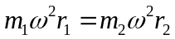， 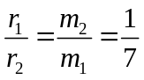，A正确;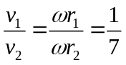，C错误.
二、填空题
（2012·上海单科·T22B）人造地球卫星做半径为r，线速度大小为v的匀速圆周运动。当其角速度变为原来的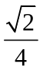倍后，运动半径为___________________，线速度大小为___________________。
【解题指南】本题考查万有引力定律的应用，解答的关键是能够熟练应用公式
F_{万}=F_{向}进行公式的变形和计算
【解析】卫星做圆周运动所需向心力由万有引力提供，即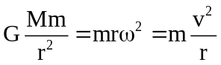，所以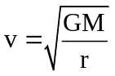，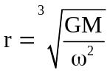，当角速度变为原来的倍时，运动半径变为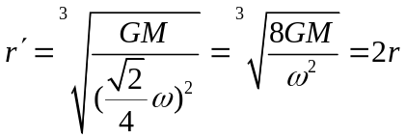
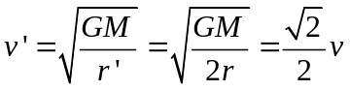
【答案】2r ,